GUÍA 11 El nacimiento de una potencia: Estados Unidos de América.
Objetivo: Reconocer aspectos de la historia de Estados Unidos en el siglo XIX, que les permiten consolidarse como potencia mundial.
CONOCIMIENTOS PREVIOS
- ¿Por qué crees que Estados Unidos es potencia mundial?
- ¿Por qué Estados Unidos es potencia y Colombia no?
- ¿Qué sabes de la historia de Estados Unidos de América?

LA HISTORIA INICIAL DE ESTADOS UNIDOS DE AMÉRICA
En la actualidad sabemos que una de las potencias económicas, militares y tecnológicas es Estados Unidos de América, puesto que es el país con la producción económica anual más alta del mundo, tiene una fuerza militar poderosa que logra definir guerras en todo el planeta y la mayoría de sus habitantes tienen un alto nivel de vida. Sin embargo, no siempre fue así. Por esto a continuación se analizarán algunos de los aspectos que en el origen de la historia de Estados Unidos de América les permitieron irse consolidando como potencia.

Geográficamente Estados Unidos está ubicado en el norte de América, entre el océano pacífico y el atlántico, limitando en el norte con Canadá y en el sur con México. Es un territorio que tiene cuatro estaciones por estar ubicado entre el polo norte y el trópico. Se destaca el río Mississippi, el gran Cañón del colorado, algunos lagos que son frontera con su vecino del norte y zonas de bosque. No es especialmente un territorio muy rico ni de gran diversidad. Antes de la llegada de los europeos a América estaba habitada por numerosos pueblos aborígenes, algunos con avanzadas civilizaciones y algunos otros con forma de vida nómada. Se pueden mencionar a los Cheyennes, Seminolas, Iroqueses, Sioux, Apaches y Navajos entre otros.

Hacia 1583, Inglaterra se interesó en la colonización y la reina Isabel I autorizó expediciones, aunque enfrentaron dificultades porque esas tierras según el Papa pertenecían a España. No obstante, desde entonces empezaron a llegar colonos británicos a América del norte, especialmente familias que huían de las guerras religiosas, teniendo en cuenta que en esa región no había oro, estas familias llegaban con la intención de establecerse y no regresar a Inglaterra. Por esas razones, no se presentó mestizaje entre indígenas y colonos británicos, además porque los principios religiosos de los colonos eran muy estrictos. Esta es la etapa conocida como la de los pioneros, se fundaron trece colonias (New Hampshire, Massachusetts, Rhode Island, Connecticut, Nueva York, Nueva Jersey, Pensilvania, Delaware, Maryland, Virginia, Carolina del Norte, Carolina del Sur y Georgia), cada una de las cuales tenía una organización independiente especialmente con respeto de las creencias religiosas, porque había múltiples iglesias y todas reclamaban su lugar. En las colonias no existían grandes diferencias sociales ni tampoco un sistema tipo feudal como en Europa, puesto que cada familia respondía por la producción y su propia manutención, generalmente se dedicaban a la agricultura y ganadería, aunque también hubo gran actividad comercial.

Aunque se mantuvieron como territorio dependiente de Inglaterra, las 13 colonias no recibían especial interés de los monarcas británicos. Hubo constantes guerras entre Inglaterra y Francia por controlar los territorios de Norteamérica, hacia 1763 se establece un tratado de paz entre los dos reinos europeos y se definen los límites de lo que le pertenecerá a cada uno, siendo Luisiana la región francesa y el resto para Inglaterra. Los territorios de España desde antes se habían determinado incluyendo lo que hoy es Florida. Todo esto se hizo sin consultar con los verdaderos dueños de esta región, pues los europeos se consideraban amos y señores.
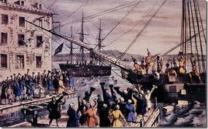
Los costos de las guerras contra Francia terminaron trasladándose a los habitantes de las 13 colonias, con la creación de diferentes impuestos como el de las estampillas y el del té, por lo que los colonos comenzaron a manifestar su insatisfacción realizando reuniones de líderes, la más importante en 1774 llamada primero congreso continental. En general la población se negó a pagar los impuestos, además hubo algunas revueltas como la famosa “fiesta del té” (1773), en la que algunos ciudadanos de las colonias se disfrazaron de indígenas y lanzaron al agua 342 cajas de té en protesta. Se declararon ilegales esos impuestos con el nombre de las “leyes intolerables”. Para 1775 ya se hablaba de guerra entre las colonias y el reino de Inglaterra.
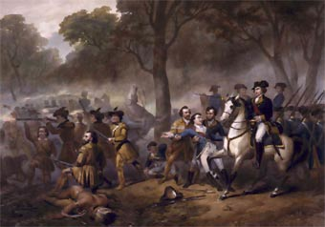
Las trece colonias fueron la primera región de América que realizó acciones para independizarse de su metrópoli, en este caso el reino de Inglaterra. La guerra de independencia duró desde 1775 hasta 1783, con diferentes batallas. Las trece colonias recibieron apoyo de Francia y España, con la creencia de que el enemigo de mi enemigo es mi amigo. Mientras que la población indígena estuvo repartida, algunos a favor y otros en contra de la independencia. En 1775 se reunió el segundo congreso continental nombrando a George Washington como general de las tropas. En 1776, Thomas Jefferson redactó el acta de independencia, en la que se proclamaba que estas colonias tenían el derecho de ser libres, este documento se firmó el 4 de julio, día nacional de ese país. De esa primera etapa se destacan además de Washington y Jefferson, Benjamin Franklin y John Adams. Las ideas de la independencia se fortalecieron con la ideología del liberalismo del filósofo John Locke, por las que se defendía la igualdad y la libertad, además de la definición del Estado como una institución que es el resultado del acuerdo de los ciudadanos y que su razón de ser es devolver al pueblo bienestar (contractualismo).
Imagen 2. Escena de batalla en la independencia de Estados Unidos.
Imagen 1. Fiesta del té.

Las batallas se prolongaron, poco a poco el ejército no profesional de Washington fue resultando cada vez más exitoso, hasta que en 1783 se firmó el tratado de Paris, por el que Inglaterra reconocía oficialmente la independencia de las colonias. En este tratado también participaron Francia, España y Holanda, puesto que tenían reclamos sobre algunos territorios, para España la Florida y algunas de las islas del caribe; para Francia el río Senegal en África y algunas islas del caribe, y para Holanda, la obligación de devolver algunos territorios en Asia. Inglaterra se resignó pero reclamó a España el derecho del estrecho de Gibraltar que une África con Europa. En 1787 se redactó la constitución política de Estados Unidos de América, primera constitución del mundo que daba origen a una nación basada en la democracia moderna y el liberalismo, tomando ideas de la ilustración francesa. Esta constitución era federalista, es decir mantenía la independencia de cada una de las colonias, ahora llamadas estados aunque se reconocía la organización en torno a un único presidente. La independencia de Estados Unidos le dio la esperanza al mundo de que era posible una sociedad sin monarquía y sin sistema feudal. El primer presidente de la unión fue el héroe de la guerra, George Washington.

Por otra parte, Estados Unidos tuvo que definir internamente la manera como se iba a organizar su sociedad, puesto que no todos los estados estaban de acuerdo en la manera de manejar la economía y la política. Uno de los puntos más importantes de discusión tenía que ver con la esclavitud de la población proveniente de África. Mientras que los Estados del sur basaban su economía en el sistema de plantaciones de tabaco y algodón principalmente con la utilización de mano de obra esclava, por el contrario los estados del norte, conocidos como Yanquis, tenían una visión de futuro al proponer la actividad industrial y comercial que los llevaría al capitalismo, en donde la esclavitud no era aceptable, tanto por principios humanitarios de la ilustración como por la conveniencia de mano de obra asalariada. Estas diferencias llevaron a que entre 1861 a 1865 se viviera la llamada guerra de secesión, por la que los estados sureños de la confederación quisieran separarse de la unión que defendían los yanquis. Esta guerra fue definitiva para el futuro del país y finalmente, triunfó el norte con el sistema capitalista antiesclavista, con su líder Abraham Lincoln. Al final el país no se dividió como hubieran querido los sureños de la confederación, sino que se mantuvo unido.
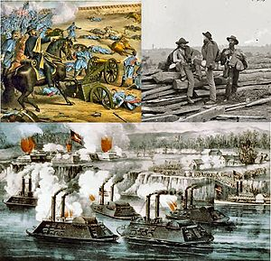
Imagen 5. Batallas en la guerra de secesión.
Imagen 4. Abraham Lincoln en campo de batallan.
Imagen 3. Bandera y accesorios de los bandos de la guerra de secesión.
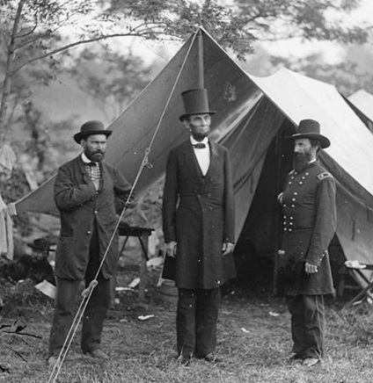
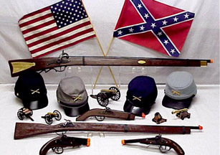
En cuanto a la consolidación geográfica y a la relación con el exterior, Estados Unidos toma en serio la posibilidad de expandir su territorio hasta llegar al océano Pacífico, es decir consolidar una nación de gran extensión que uniera todo el subcontinente. Por medio de tratados, compras, guerras y robo, finamente lo lograron. Compraron a Francia el territorio de Luisiana (1803); a España le compraron la Florida (1819) y Alaska a los rusos (1867), realizaron tratados con Inglaterra para posibilitar la colonización del lejano oeste. Por último se adueñaron del territorio indígena del oeste comprando, desplazando y acabando casi por completo con la población aborigen. Es lo que en la historia de Estados Unidos se conoce como la gran aventura de colonización del viejo oeste. Entre engaños y guerra, se apoderaron de parte del territorio mexicano (guerra de México contra Estados Unidos entre 1846 a 1848), con lo estados que hoy son Texas, California y Nuevo México, completando así la gran nación que soñaron. La expansión de Estados Unidos se fundamentó en la doctrina Monroe, por la que este presidente expresaba su lema “América para los americanos”, que quería decir que no se aceptaría más intromisión europea en este continente, pero esa doctrina también se va a tomar como argumento para que este país se considere con la obligación de entrometerse en los asuntos del continente y no de manera desinteresada, dando lugar a la idea de consolidarse como imperio, tal como lo hacían las potencias europeas. Más adelante, en la guerra entre Estados Unidos y España (1898), logran una influencia sobre Cuba, Puerto Rico y las Filipinas, puesto que hacen que se decrete la independencia de estos países pero van a tener un control sobre esas nuevas naciones.

Se puede decir que las intenciones imperialistas de Estados Unidos no se detienen hasta la actualidad, teniendo en cuenta que se idearon estrategias económicas, políticas y militares para incidir en la historia de países centroamericanos, suramericanos, asiáticos y africanos hasta la actualidad. Por ejemplo, el incidente de la separación de Panamá de Colombia en 1903; la constante intromisión económica y política de Guatemala y Nicaragua con la empresa United Fruit Company; el vínculo con gobiernos corruptos de centro y sur América; su participación militar y económica en las guerras mundiales; su capacidad de intervenir en el mundo capitalista en la guerra fría y recientemente su interés por el petróleo y el gas en países Árabes, son algunos de los casos en los que Estados Unidos se presenta como país imperialista del mundo contemporáneo.

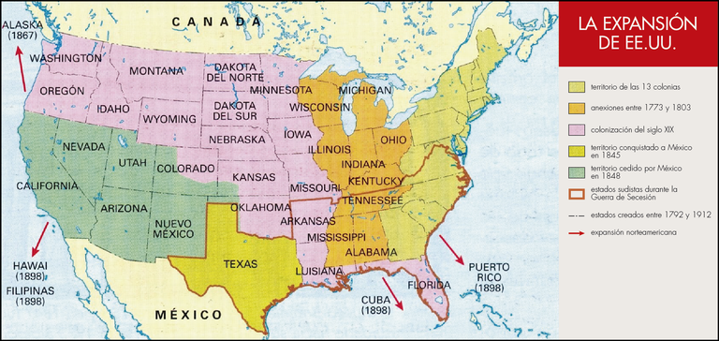
Imagen 6. Expansión de Estados Unidos.
ACTIVIDAD DE COMPRENSIÓN
- Menciona algunas de las características geográficas y económicas de Estados Unidos según la lectura.
- Elabora una línea del tiempo desde el inicio de las expediciones inglesas a Norteamérica hasta los acontecimientos de la separación de Panamá.
- Según la lectura ¿por qué no se llevó a cabo mestizaje en Estados Unidos como en América Latina?
- Según el texto ¿qué diferencias económicas y sociales existían en la manera de organizar las trece colonias con respecto al resto del mundo?
- ¿Por qué se presentaba la guerra entre Francia e Inglaterra en el siglo XVIII?
- ¿Por qué se afirma que los tratados de paz y acuerdos de reparto de tierra son abusivos?
- Explica cuáles eran los motivos de insatisfacción de los colonos con el gobierno de Inglaterra.
- ¿Qué muestra la imagen 1 y qué tiene que ver con la relación entre las colonias y el gobierno de Inglaterra?
- Relate en media página cómo se llevó a cabo el proceso de independencia de Estados Unidos.
- ¿Qué tiene que ver el contractualismo de John Locke con la independencia de Estados Unidos?
- En la lectura a qué se refiere la expresión “los enemigos de mis enemigos son mis amigos”.
- ¿Por qué se celebra el 4 de julio el día nacional de EEUU?
- Explica cuál fue la principal causa de la guerra de Secesión.
- ¿Qué diferencias tenían las propuestas del norte y del sur en la manera de organizar la economía?
- Explica las imágenes 3, 4 y 5.
- ¿Por qué se afirma que EEUU compraron tierras?
- ¿Por qué la conquista del lejano oeste significó al fin de los indígenas?
- ¿Cuál es tu opinión de la manera como EEUU llevaron a cabo su expansión.
- Explica en un párrafo qué significa la doctrina Monroe.
- Concluye 5 ideas a partir del mapa de la imagen 6.
- ¿Por qué se habla de engaños y robo de EEUU para expandir su territorio?
- ¿Qué tiene que ver el punto anterior con la separación de Panamá?
- ¿Cuáles fueron los resultados de las guerras contra México y contra España?
- ¿Cuál es tu opinión del imperialismo?
- Elabora un mapa conceptual en el que se presente el origen de EEUU.

REFLEXIONA SOBRE LOS APRENDIZAJES
- ¿Qué aprendiste de este trabajo?
- ¿Qué tuviste que hacer para aprenderlo?

PREGUNTAS DE APRENDIZAJE
5. Elabora un mapa de América ubicando: océanos Atlántico y pacífico, Estados Unidos, golfo de México, península de Yucatán, Colombia.
6. ¿Cuáles son las tres formas de estudiar al continente que se mencionan en la lectura?
7. ¿Por qué llegan los europeos a América?
8. ¿Cuáles son las dos ideas que se mencionan en la lectura con respecto al nombre de nuestro continente?
9. Explica la organización política de la colonia a partir de la imagen 2.
10. Explica cómo era la organización económica de la colonia.
11. ¿Qué fue el mestizaje?
12. Explica las imágenes 3 y 4.
14. ¿Por qué se puede concluir que el mestizaje fue violento y clasista?
15. ¿Por qué se afirma que también se presentó una forma de violencia cultural en la colonia?
16. Escribe un párrafo en el que reflexiones sobre las implicaciones de la esclavitud.
17. ¿Cómo se llevó a cabo la colonia en Estados Unidos?
18. Elabora un cuadro comparativo para presentar las diferencias entre la colonia llevada a cabo por españoles y la llevada a cabo por ingleses.
19. ¿Qué consecuencias pueden tener las diferentes formas de colonizar en lo que sucede en el presente?
20. ¿Por qué se afirma que el progreso de Europa es posible por América?
REFLEXIONES SOBRE EL APRENDIZAJE
35. ¿Qué consecuencias positivas trae para una sociedad la revolución? Explica por lo menos 5 ideas.
36. ¿Qué consecuencias negativas trae para una sociedad la revolución? Explica por lo menos 5 ideas.
37. Elabora un mapa conceptual de la Revolución Francesa, en el que se resuman las principales ideas de la lectura.
38. ¿Por qué crees que se afirma que la revolución francesa cambio por completo la historia de la humanidad?
39. ¿Por qué es importante para cualquier ciudadano enterarse de la situación política y económica de su propio país? Explica tu respuesta.
40. Elabora un dibujo o gráfico en el que se presenten las conclusiones de este tema.

